**1. РЕГИСТРАЦИЯ И ВХОД**

Введите в адресной строке браузера адрес: <https://aispir.ru>

Для корректной работы в системе АИС ПИР рекомендуем использовать современный веб-браузер: Google Chrome, Opera, Mozilla Firefox.

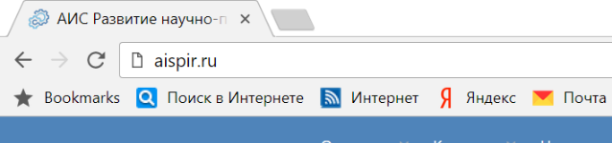

Нажмите на кнопку Регистрация в верхней правой части экрана

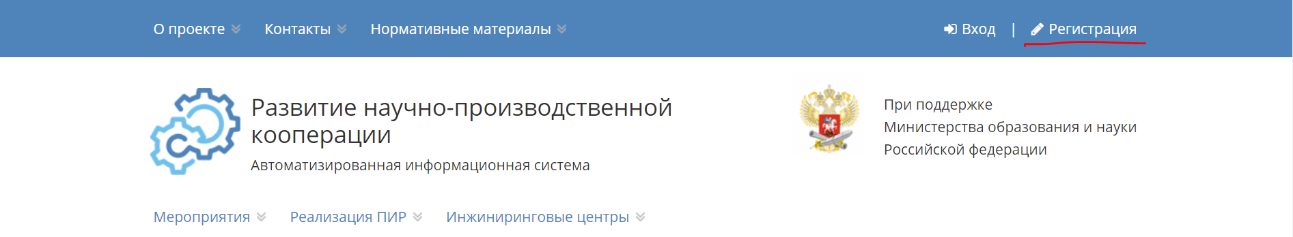

Заполните форму регистрации, выбрав **роль «Компания, реализующая ПИР»**, выбрав вашу Компанию и заполнив необходимые поля.

В форме регистрации есть гиперссылка на инструкцию пользователя.

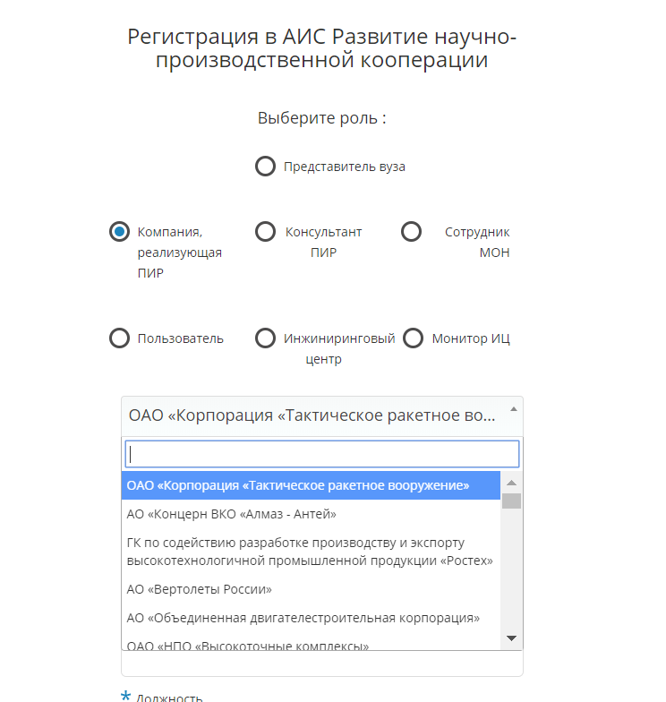

Пожалуйста, указывайте актуальные контактные данные: Система будет присылать уведомления на адрес электронной почты, а контактный телефон позволит оперативно связаться с Вами в случае необходимости.

***! Мы не используем Ваши контактные данные для рассылки спама.***

В течение нескольких минут на указанную Вами при регистрации электронную почту придет ссылка для подтверждения регистрации на сайте. Если этого не произойдет, необходимо обратиться в техническую поддержку по одному из каналов обращения, указанному в разделе «Контакты» в верхней части страницы (там же представлена ссылка на форму обратной связи).

Изменить данные при необходимости вы сможете в разделе «Личный кабинет», нажав на свое имя в верхнем правом углу.

Для того, чтобы перейти к заполнению сведений о реализации ПИР, перейдите в раздел «Кабинет Компании»

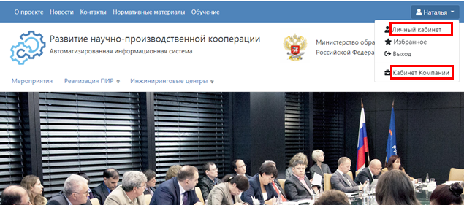

**2. ВНЕСЕНИЕ СВЕДЕНИЙ О КОМПАНИИ И ПИР**

По умолчанию вы попадете в раздел **«Информация о компании»**, в котором имеется 2 вкладки: «Описание», «Контакты». Во вкладках вы сможете внести/отредактировать соответствующие сведения о Компании (если указаны некорректные сведения). Не забывайте сохранять сведения в каждой вкладке нажатием на кнопку «Сохранить».

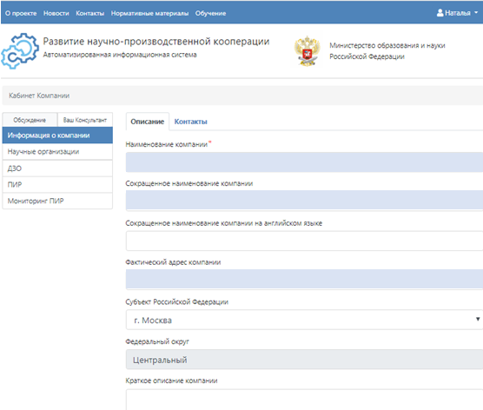

Для формирования отчетности по реализации ПИР (раздел «Мониторинг ПИР») необходимо заполнить разделы: Научные организации, ДЗО, ПИР, так как данные для формирования ежегодной отчетности берутся из этих разделов.

В разделе **«ПИР»** необходимо заполнить сведения об актуальной версии ПИР. Если раздел «ПИР» заполняется впервые, необходимо выбрать нужный отчетный год справа верхней строки, затем добавить файлы:

* утвержденную программу инновационного развития (ПИР),
* копию выписки из протокола СД, утверждающего ПИР,
* среднесрочный план реализации ПИР,
* актуальный паспорт ПИР,

Необходимо также указать дату утверждения ПИР в соответствующем поле.

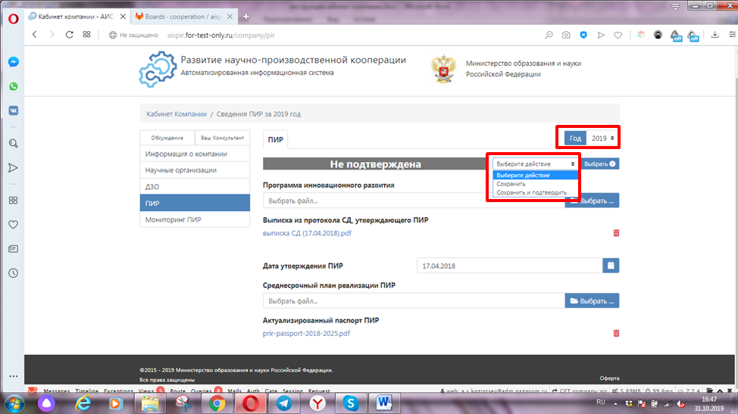

После этого выбрать необходимое действие в одноименном поле:

* «сохранить», если внесение данных не завершено,
* «сохранить и подтвердить», если внесение данных завершено.

Используйте файлы в форматах .pdf, .docx, .xlsx, jpg.

***! Объем загружаемого файла не должен превышать 20 МБ.***

***! Не прикрепляйте в систему сканы документов, содержащие/могущие содержать коммерческую и/или служебную тайну, и/или используемые для служебного пользования.***

В каждом новом отчетном году Система предложит Вам продолжить имеющийся ПИР либо сформировать новый с помощью одноименных кнопок:

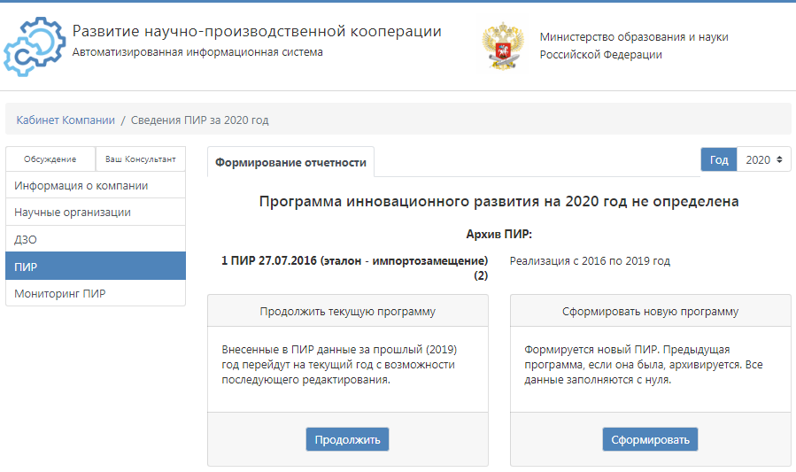

Если в отчетном году вы отчитываетесь по действовавшей в предыдущем отчетном году ПИР, то необходимо нажать «Продолжить», и Система автоматически сформирует раздел «ПИР» для отчетного года, а также вкладку «Плановые показатели» раздела «Мониторинг ПИР».

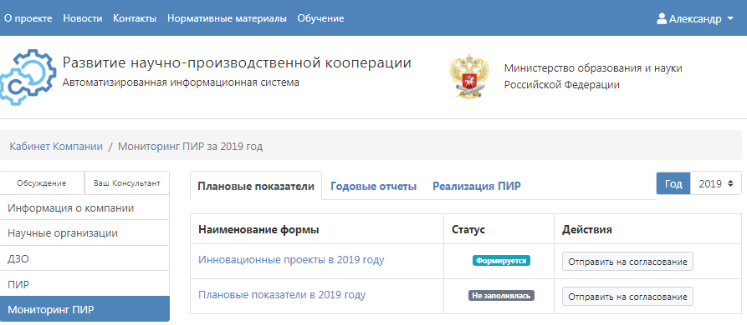

Если в отчетном году вы отчитываетесь по новой утвержденной редакции ПИР, то необходимо нажать «Сформировать» и внести новые данные по ПИР.

При нажатии на кнопку **«Ваш консультант»** появится всплывающее окно, в котором отобразятся контактные данные Консультанта, осуществляющего проверку сведений по реализации ПИР Вашей компании.

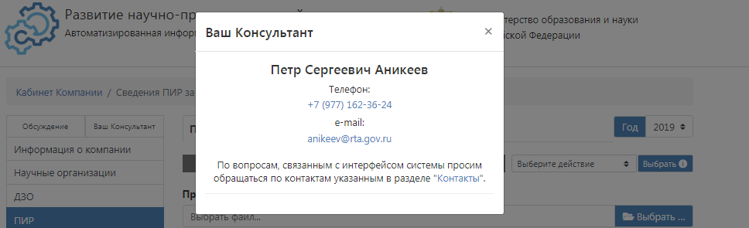

Следующим разделом для внесения информации является раздел **«Научные организации»**. Вкладка «Справочник» представляет собой справочник всех научных организаций, внесенных в Систему всеми пользователями. В случае отсутствия требуемой организации в справочнике необходимо нажать функциональную кнопку «Добавить НО».

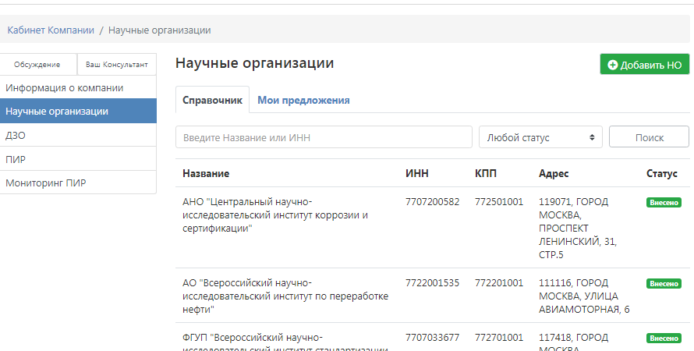

Нажав кнопку «Добавить НО» открывается форма, в которой вы сможете добавить требуемую научную организацию (НО) в справочник. Для этого необходимо будет ввести правильное наименование, ИНН, КПП организации и юридический адрес.

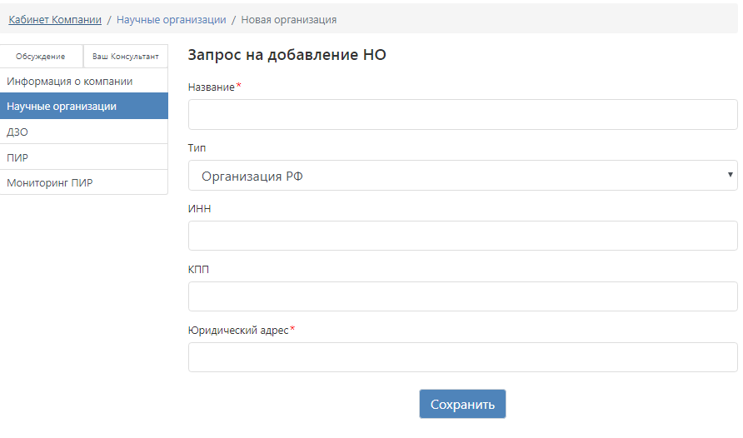

Если вводимые реквизиты уже есть в справочнике НО, Система выдаст сообщение об этом:

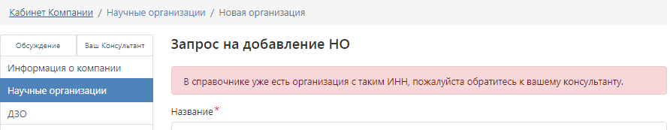

В случае выявления ошибок в сведениях о НО их можно отредактировать или удалить (если необходимо).

Следующим разделом для внесения информации является раздел **«ДЗО»**.

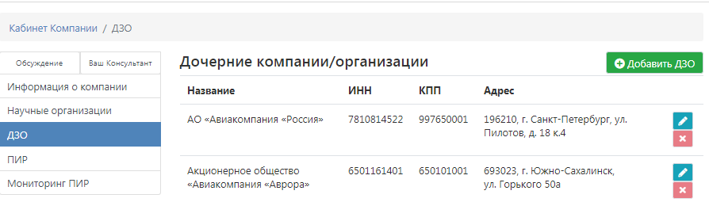

Необходимо создать Ваш справочник дочерних организаций, участвующих в реализации ПИР аналогично справочнику НО. С помощью функциональной кнопки «Добавить ДЗО» вы попадете в форму, в которой сможете добавить дочернюю организацию (ДЗО) в справочник, для этого необходимо будет ввести правильное наименование, ИНН, КПП организации и юридический адрес.

При необходимости можно отредактировать/удалить внесенные данные с помощью функциональных кнопок, расположенных по строке справа.

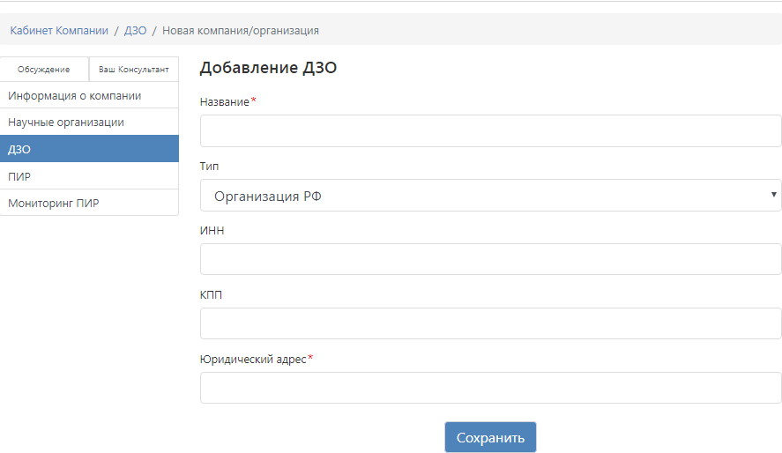

***!******Обращаем Ваше внимание, что дочерние компании (ДЗО) добавляются в справочник автоматически, научные организации (НО) утверждаются консультантом в зависимости от наличия научно-исследовательского вида деятельности согласно ОКВЭД в выписке из ЕГРЮЛ.***

**3. ПРЕДСТАВЛЕНИЕ СВЕДЕНИЙ О РЕАЛИЗАЦИИ ПИР**

Заполнение отчетных форм о реализации ПИР осуществляется в разделе **«Мониторинг ПИР»**. Раздел состоит из трех вкладок: **Плановые показатели,** **Годовые формы, Реализация ПИР**. Общий вид раздела включает в себя переключатель отчетного года, перечень форм, их статусы и возможные действия с ними.

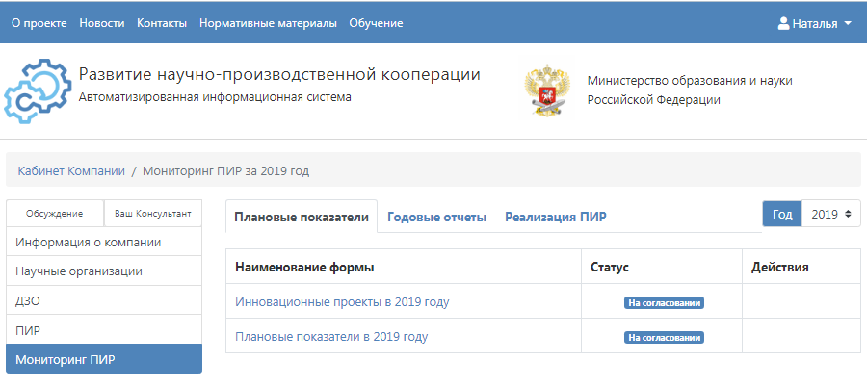

До внесения данных все формы находятся в статусе «Не заполнялось». По мере заполнения формы статус меняется на «Формируется», после отправки на согласование – «На согласовании», после утверждения консультантом статус меняется на «Утверждено».

Если вы продолжаете отчитываться по действовавшей в предыдущем отчетном году ПИР, то Система автоматически заполнит вкладку «Плановые показатели»: формы «Инновационные проекты в … году» и «Плановые показатели в …году».

Заполнение формы **«Инновационные проекты»**. С помощью функциональной кнопки добавить строку внести данные об инновационном проекте: наименование проекта, указать ключевой проект или нет, выбрать участвующие в реализации ДЗО (список будет включать в себя только организации, внесенные через раздел «ДЗО»), указать объем финансирования проекта, сроки реализации проекта. Затем необходимо сохранить внесенные данные нажатием на кнопку «Сохранить».

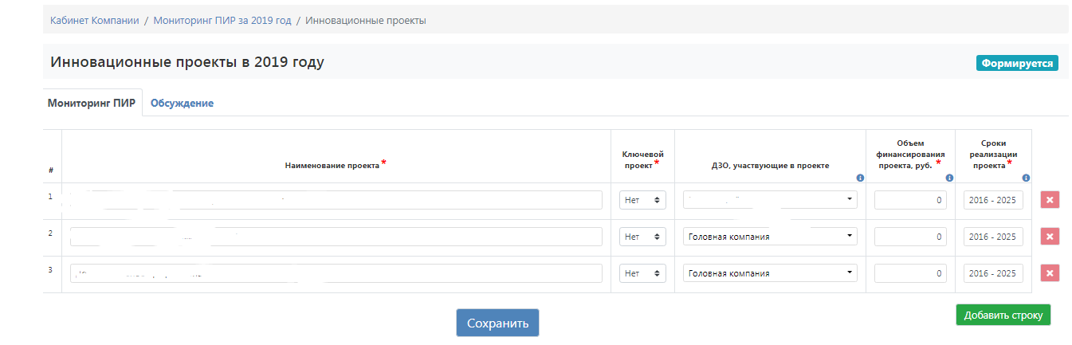

Заполнение формы **«Плановые показатели»** одноименной вкладки. Форма содержит данные об основных и дополнительных плановых показателях. Если утвержденная ПИР не содержит дополнительных плановых показателей, то одноименный раздел формы заполнять не требуется.

При первом заполнении формы необходимо внести плановые значения показателей взаимодействия с вузами и научными организациями в сфере образования и науки в соответствии с утвержденной ПИР.

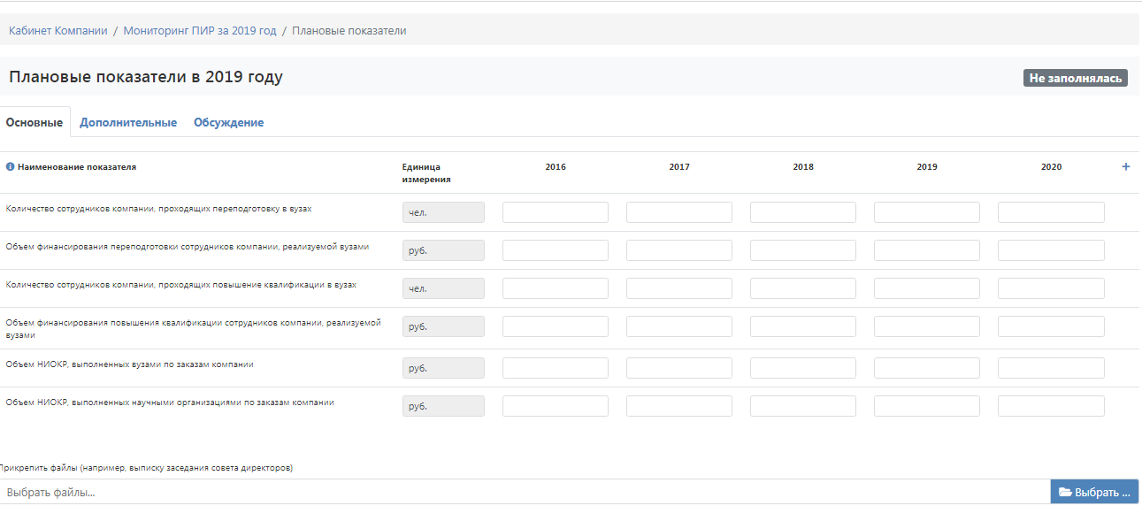

***! Внимательно отнеситесь к указанным единицам измерения во избежание ошибок.***

Далее необходимо внести данные во вкладке **«Годовые отчеты»**.

Вкладка содержит формы «НИОКР по вузам за 6 месяцев n-го года», «НИОКР по вузам за n-й год», «НИОКР по НО за n-й год», «ДПО по вузам за n-й год», «Дополнительные показатели», «Взаимодействие с вузами».

Формы представляют собой интерактивные таблицы для внесения указанных в них данных. Коме того, во всех отчетных формах есть вкладка «Обсуждение».

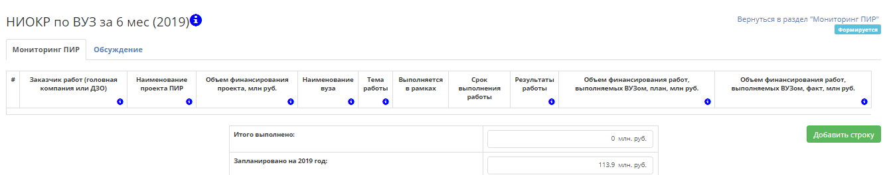

Для добавления строки нажмите на кнопку «Добавить строку».

Плановые значения показателей автоматически подтянутся системой из внесенных ранее данных в форме «Плановые показатели».

Заказчик работ (головная организация или ДЗО) выбираются из открывающегося справочника, созданного в разделе «ДЗО», научные организации из соответствующего справочника, созданного в разделе «Предложения в справочник НО», наименование проекта из справочника инновационных проектов, внесенного в форме «Инновационные проекты».

Форма **«НИОКР по вузам за n-й год»** недоступна, если не заполнена форма **«НИОКР по вузам за 6 месяцев n-го года»**.

Форма «ДПО по вузам» содержит две вкладки: «Повышение квалификации» и «Профессиональная переподготовка».

После внесения сведений обязательно сохраняйте их с помощью функциональных кнопок:



***! Не забывайте выбрать нужный отчетный год!***



**4. СОГЛАСОВАНИЕ ПРЕДСТАВЛЕННЫХ ДАННЫХ О РЕАЛИЗАЦИИ ПИР С КОНСУЛЬТАНТОМ**

После заполнения отчетных форм необходимо отправить их на согласование вашему консультанту с помощью одноименной функциональной кнопки в столбце «Действие»:

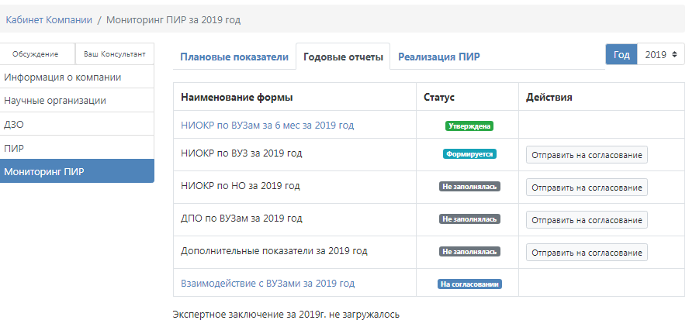

Во вкладке «**Реализация ПИР**» требуется разместить файлы:

* Отчет о реализации ПИР;
* Выписка из протокола, утверждающего Отчет;
* Отчет о реализации среднесрочного плана реализации ПИР.

Необходимо также указать дату утверждения отчета по реализации ПИР в соответствующем поле.

После этого выбрать необходимое действие в одноименном поле:

* «сохранить», если внесение данных не завершено,
* «сохранить и подтвердить», если внесение данных завершено.

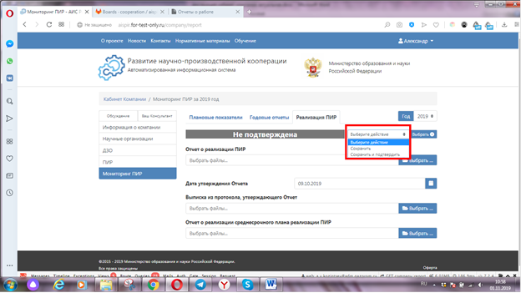

Используйте файлы в форматах .pdf, .docx, .xlsx, jpg.

***! Объем загружаемого файла не должен превышать 20 МБ.***

***! Не прикрепляйте в систему сканы документов, содержащие/могущие содержать коммерческую и/или служебную тайну, и/или используемые для служебного пользования.***

В случае возникновения вопросов к представленным в отчетных формах данным консультант может отправить их на доработку с обязательным комментарием. Комментарий консультанта с указанием времени комментария вы можете увидеть во вкладках «Обсуждение» непосредственно в формах отчетов с указанием даты и времени написания комментария:

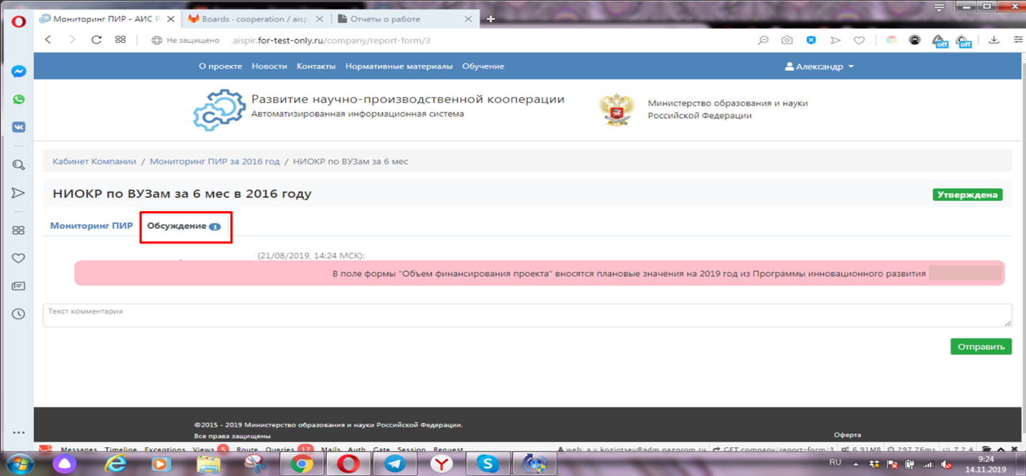

и в разделе «Обсуждение» с указанием даты и времени комментария и ссылки на форму, к которой сделан комментарий:

